Добрый день!
Тема урока: «Автомобильные дороги и дорожное строительство»
Для изучения темы необходимо рассмотреть теорию, ответить на вопросы. Отправить фотоотчет на мою электронную почту до 15.00: elena692007@yandex.ru
Обязательно в отчете указываем дату
Цели урока:. Показать практическую значимость изучения нового материала, привлечь внимание и вызвать интерес к изучению новой темы. Дать обучающимся конкретное представление об изучаемом вопросе.
Ход урока.
В строительстве городских магистралей используются такие материалы, как битум, щебень, песок. При ремонте дорог асфальтовое покрытие снимают и вывозят на полигоны. Какие в связи с этим возникают экологические проблемы?
Автомобильная дорога — инженерное сооружение, предназначенное для движения автомобилей.
Можно выделить следующие основные элементы дороги:
- основа — земляное и бетонное полотно;
- асфальтовый слой;
- разнообразные технические сооружения (мосты, эстакады, тоннели, путепроводы).
Проектированием и строительством дорог, их техническим обслуживанием и ремонтом занимается целая отрасль промышленности.
Автомагистраль — скоростная автомобильная дорога, имеющая для каждого направления движения проезжие части, отделенные друг от друга разделительной полосой или дорожным ограждением, без пересечений в одном уровне с другими дорогами, железнодорожными или трамвайными путями, пешеходными и велосипедными дорожками.
Помимо автомагистралей в городе имеются улицы и подъездные дороги, обеспечивающие подъезд к автомобильным трассам.
Непрерывные строительство и ремонт дорог необходимы для обеспечения и расширения возможностей связи между городами и внутри городов. Технология дорожного строительства постоянно совершенствуется. Это позволяет повышать качество и сокращать сроки строительных и ремонтных работ.
Строительство автотрасс в городе, особенно в мегаполисе, имеет свою специфику. Только с помощью автомобиля можно доставить необходимые грузы непосредственно к многоквартирному дому, зданию или сооружению, поэтому город всегда нагружен транспортом, в том числе грузовым. Для нормального функционирования транспорта в городе необходимо осуществлять специальные мероприятия по улучшению качества строительства дорог, ремонта дорожного покрытия.
Оценка эффективности строительства, ремонта, реконструкции и дальнейшего функционирования транспортного комплекса города должна учитывать многогранность решаемых и возникающих вновь проблем.
В крупных городах трасса проектируемой магистрали прокладывается в очень сложных градостроительных, инженерно-геологических, технических и экологических условиях сформировавшейся улично-дорожной сети, сложившейся плотной производственно-коммунальной и жилой застройки, разветвленной многоуровневой системы коммуникационных сетей.
Современное гладкое асфальтовое дорожное покрытие состоит из каменной муки, битума и песка, тщательно подобранного по размерам частиц. При температуре 175 °С материалы смешиваются смесительной установкой. При этой температуре битум находится в расплавленном состоянии, поэтому называется литым асфальтом. Жидкий битум перемешивается с каменной мукой и песком и становится асфальтовой смесью, которая выкладывается на подготовленное полотно. С помощью специальной установки (катка) горячая асфальтовая смесь уминается и после остывания приходит в твердое состояние, называемое гладким асфальтом. Для большей твердости полотна в асфальтовую смесь добавляют щебень — мелкие камни. В этом случае говорят об асфальтобетонном покрытии. В городе дорога представляет собой «слоеный пирог» из бетонного основания и 2—5 слоев асфальта или асфальтобетона. В нижних слоях щебень крупнее, что повышает прочность покрытия, а в верхних — мельче. Благодаря этому увеличиваются водонепроницаемость и износостойкость поверхности дороги. Дорожная поверхность должна оставаться шероховатой, для того чтобы автомобильные шины не скользили по дороге. Толщина дорожного покрытия зависит от несущей способности грунта и предполагаемой транспортной нагрузки.
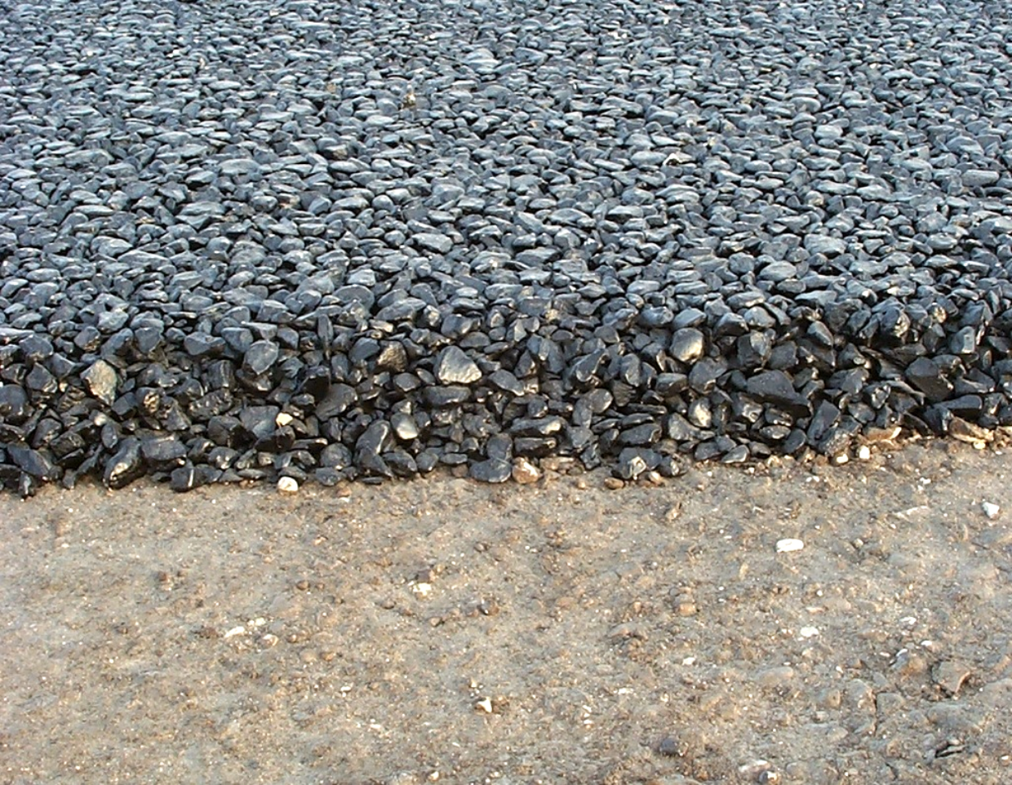Асфальтовый щебень
Санитарно-гигиеническое состояние атмосферы и акустический режим некоторых населенных территорий, расположенных вдоль проектируемых трасс, даже до их сооружения уже не отвечают действующим нормативам качества окружающей среды.
В отсутствие альтернативы развитию дорожной сети необходимо принимать своевременные и эффективные меры по предупреждению и минимизации ущерба, наносимого окружающей среде в процессе строительства и эксплуатации дорог.
Между тем общеизвестно, что строительство, функционирование и ремонт автомобильных дорог оказывают значительное воздействие на окружающую природную среду. Любая автострада является естественной преградой для передвижения животных.
Строительство дороги меняет микроклимат и мезоклимат местности, поэтому нередки такие последствия, как заболачивание или, напротив, высыхание на определенных участках местности, где прошла дорога. Ни средства передвижения, ни транспортную магистраль нельзя изолировать от мест проживания людей, и чем больше плотность населения, тем выше потребность в развитии транспортного комплекса.
Основные проблемы, которые решаются при экологическом сопровождении строительства автомобильных дорог, связаны с принципиальными техническими решениями по следующим вопросам:
- охрана атмосферного воздуха;
- защита от шума и вибрации;
- водоотведение и очистка поверхностного стока;
- восстановление русла пересекаемых дорогой малых рек и водоемов;
- защита территории от эрозии почвы и оползневых процессов;
- вывоз, складирование и вторичное использование грунта и отработанного покрытия;
- утилизация отходов, строительно-бытового мусора и санитарная очистка территории;
- рекультивация прилегающих земель, санация почвенного покрова;
- благоустройство прилегающих территорий и компенсационное озеленение;
- охрана территорий природного комплекса, памятников архитектуры и садово-паркового искусства, объектов культурно-исторического наследия.
При этом необходимо обратить внимание, что все перечисленные проблемы необходимо решать с учетом требований природоохранного законодательства и нормативно-правовой документации, регламентирующей выполнение дорожно-строительных работ на территориях различного статуса и назначения.
Особое значение экологическое сопровождение деятельности в области дорожного строительства и обеспечения функционирования автомагистралей приобретает при внедрении новых технологий.
Опыт показывает, что совместная работа организаций, планирующих развитие транспортного комплекса, проектировщиков, строителей и экологов позволяет предотвращать или своевременно устранять многие негативные явления, связанные с влиянием автомагистралей на окружающую среду.
Примерами успешного сотрудничества специалистов разных профилей для решения экологических проблем, связанных с дорожным строительством, могут служить работы по сооружению Волоколамской развязки на Московской кольцевой автомобильной дороге (МКАД) и Лефортовских тоннелей на Третьем транспортном кольце (ТТК) в Москве. Так, при строительстве на МКАД Волоколамской развязки природоохранные мероприятия были направлены на защиту прилегающих территорий от загрязнения воздушной среды и акустического воздействия автотранспорта, а также на реабилитацию речки Химки и охрану природного комплекса. Строительство Лефортовских тоннелей потребовало разработки мероприятий по защите жилого сектора от шумового воздействия автотранспорта и загрязнения воздушной среды, особенно в местах въезда в тоннели и выезда из них. Кроме того, совместная работа археологов, архитекторов, проектировщиков и экологов позволила разработать природоохранные мероприятия при реконструкции Лефортовского парка, попадающего в зону влияния тоннелей.
Совместная работа инженеров и экологов способствует «экологизации» инженерной мысли, а экологи в свою очередь приобретают знания в области технологических возможностей реализации тех или иных природоохранных мероприятий.
Неоценимую роль в актуализации экологических проблем развития транспортного комплекса и поисков путей решения этих проблем могут сыграть взаимодействие между различными специалистами и обмен опытом по вопросам разработки и внедрения природоохранных мероприятий при проектировании и строительстве автомобильных дорог.
Автомобильные дороги — неотъемлемая часть среды обитания человека. Они позволяют доставлять пассажиров и необходимые грузы к месту назначения. Самым распространенным покрытием автодорог является асфальт. При его изготовлении используются песок, щебень, битум. В результате строительства автотрасс возникают определенные экологические проблемы, которые можно решить совместными усилиями экологов и инженеров.

Контрольные вопросы
- Почему без дорог невозможно существование крупных городов?
- Какие материалы используются при строительстве асфальтовой автомобильной дороги?
- С какими экологическими проблемами связано дорожное строительство?
- В чем суть экологизации дорожного строительства?
- Какие особенности природной среды необходимо учитывать при дорожном строительстве в разных регионах России?
ЛИТЕРАТУРА

- Под редакцией Е.В. Титова Экология. – М. 2017
https://23.edu-reg.ru/shellserver?id=31997&module_id=1266108#1266108

